**結合與網頁設計與色彩學應用於流行時尚要素**

**第二組：**

**摘要**

本研究的設計一套紡織服裝品色彩管理系統(Color Management System )，並提出不同照明下紡織品的顏色轉換方法。為了實現這個目標，設計了實驗，即：「喜好度評估實驗」。首先以喜好度評價問卷針對8種類型的服裝影像樣本蒐集200位(20至25歲)色覺正常女性，找出具代表性服裝穿著。其次製作相機色彩校正流程：步驟一使用機拍攝以8-Bit RGB數位訊號值紀錄，再經過「正歸化、線性化、線性轉換」至對應的XYZ。步驟二：重新指定色域(Rec.709)、gamma2.2、white point三大資訊並轉換成4種色溫下的8-Bit RGB影像。最後架設網站表現流行紡織服飾代表性影像再現實驗結果表明應用CIE2000(DE00)色差公式計算Colorcheck24色平均色差(DE00)<1，低於人眼可感知色差。

**研究背景與動機**

近年來電商購物平台已成日常生活的消費方式，此消費行為讓人們不用出門於家中透過影像觀看就可以下單購物，但在影像色彩管理應用部分，目前尚未有一套完整的系統協助使用者觀看情況，並且由於不同光源溫色彩再現等問題，多數案例還是需要使用者經過實際看到實物，才能得知所挑選的顏色是否適合自己的喜好。除了網路平台的消費，親自到現場挑選衣服的顧客，仍佔相當高的比例。而以往家中照明、商業照明及路路上街燈皆以日光燈管作為主要照明光源，並且近年來環保意識逐漸升高而面對地球資源逐年短缺，面對如此龐大的資源消耗，如何減少照明電力資源使用，則是一大考量。當挑選衣服，多數客戶時常會花費很多時間在評斷適用過程。如果可以先用數位相機色彩管理的方式，提供一系列範例影像，讓客戶事先觀看並決定本身想購買的服飾，就可以省去現場反覆試衣的時間，來完成服飾挑選。

本研究考慮前述原因，開發一套完整的影像色彩校正技術，以調查問卷結果為依歸，將紡織服飾於不同色溫環境下呈現影像，並設計網頁環境實際架設模擬客戶下單時網路環境。

**研究範圍與材料設備**

1. 實驗的範圍為學區商圈年輕女性常消費的服裝樣本影像，其8種類型元素分類根Women's Fashion時尚雜誌分類 (工裝、透膚、繃帶、蝴蝶結、外罩網紗、蛋糕裙、極長裙以及銀色瑪莉珍)再合併店家回饋高銷售為依據彙整成實驗影像。
2. 感知評價問卷影像共128張實驗對象為年輕女性且問卷分成兩大部分：第一部分總128張影像的喜好度評價。第二部分則為五種色溫環境影響下(含原圖)喜好度評價。
3. 本實驗使用接觸式量測儀分光光度計Konica Minolta CA410與四種色彩測試儀器如下表。

|  |  |  |
| --- | --- | --- |
| **設備用途/名稱** | **設備型號** | **實際照片** |
| 接觸式量測儀分光光度計  (Spectrophotometer) | Konica Minolta CA410 |  |
| D-15 色相排列棋  (Dichotomous Test) | Farnsworth-Munsell Dichotomous D-15 Color Vision Test |  |
| 石原氏色覺檢測圖  (Testing Color Blindness) | Ishihara Color Vision Test |  |
| 色溫板  (Color Checker Classic Card) | X-Rite ColorChecker Classic Card of 24 |  |
| 標準均勻校正白板  ColorChecker White Balance | X-rite ColorChecker White Balance |  |

**2.1 問卷設計與評判標準**

首先針對受測者進行篩選，實驗要求受測者資格需要色彩感知正常，經矯正後視力正常（ > 0.8）並且精神狀態良好的大學與研究生，受測者年齡範圍介於20歲到25歲之間平均年齡22.5歲包含163位年輕女性。而排除條件為未能通過色覺檢驗且色覺異常以及視覺未矯正者( < 0.8)。

第二，每次實驗的開始皆給予受測者相同的教育訓練，告知實驗流程及注意事項。作答完畢後立即進行電腦處理與統計分析，不另針對特定個人的作答進行分析。第三，本實驗的受試者皆需進行約20分鐘的感知評價實驗，針對「喜好度評估實驗」以評價問卷針對8種類型的服裝影像樣本測試的組合變化當中，評價樣本變化喜好程度。

實驗的進行共分成起始階段與實驗階段。實驗的起始階段是指受測者從評價128張影像的喜好度，且進入實驗環境需擁有足夠的適應與休息。

接著正式進入實驗階段，將實驗樣本於網頁散亂排序，請受測者根據喜好排序喜歡的光源再繼續色溫色彩樣本至問卷結束。

**2.2 色彩演算法**

首先由相機設備擷取彩色影像，將影像的光學資料以8bit RGB數位訊號紀錄，並輸出給顯示設備進行影像再現，但不同設備間相同的RGB訊號會因色彩空間而有不同定義，例如sRGB色域與Adobe RGB色域。為了避免色彩轉換過程中因RGB定義不同而產生色差，將RGB經由正規化、線性化、再透過線性轉換成XYZ三刺激值，以XYZ色度空間作為色彩溝通空間便不會因定義不同而產生色差，色彩轉換其過程如圖1。

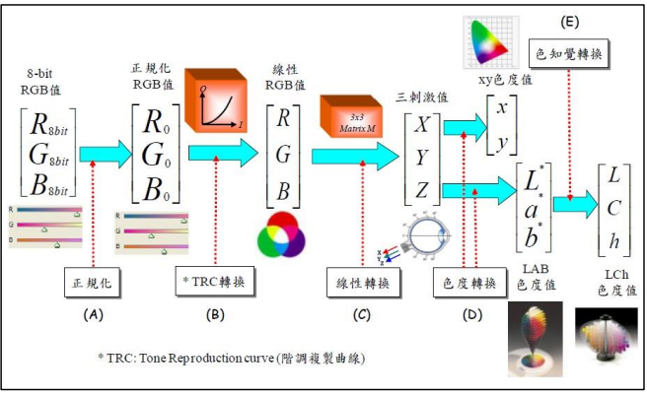

圖1. RGB to XYZ流程

**正規化(normalization)**

　　現今顯示器其規格，一般為8bit RGB (0~255)的輸入訊號值，但由於其值的 範圍過大並不適合後續的轉換運算，因將其輸入的[R8-bit, G8-bit, B8-bit]訊號值做正 規化運算，則為個別將R、G、B值除以最大訊號值255，使其輸入的訊號值介於 0~1之間[R0, G0, B0]，然而現今顯示器的進步，規格以不如以往僅有8bit ，色階 將不再侷限於256 階，在高動態範圍顯示器方面，也有10bit 和12bit 規格呈現， 則色階可達到210=1024階及212=4096階，產生更加細膩的色彩。

 (1)

**TRC 轉換(tone reproduction curve transformation)：**

　　TRC 為顯示器的階調曲線，指顯示器其內部的輸入訊號(R、G、B)色階和 發光亮度之間的轉換關係，其為非線性關係，一般稱為「γ曲線」(Gamma Curve)、 「光電轉換函數」 (OETF：Optoelectronic Transfer Function)、「階調複製曲線」 (TRC：Tone Reproduction Curve)，由於RGB三色光的訊號個別輸出，進而γ曲線 為各自獨立的，故三色頻道γ曲線的γ值不一定相等。 TRC為將電訊號轉換成光訊號，而輸入訊號為正規化的值[R0, G0, B0]介於 23 0~1之間，在經過TRC 轉換後，所得到RGB值[R, G, B]仍會在0~1之間，經TRC 轉換後可為線性RGB，此線性RGB值可視為三原色色光[R]、[G]、[B]色刺激之 混合量。RGB到TRC轉換的關係式。

 (2)

其中γ R 、γ G、γ B分別代表該顯示器[R]、[G]、[B]三原色色頻道階調複製曲線 之γ值(gamma value)。

**線性轉換(linear transformation)：**

線性轉換即為透過一個3*3的矩陣在線性訊號量[R G B]與三刺激值之間做轉換運算，可利用格拉斯曼法則可將其中所增加的矩陣[XK YK ZK]表示黑色色光的三刺激值。而其所增加的[XK YK ZK]為黑色 色光的三刺激值並加上黑色色塊[K]的色刺激公式(3)。

 (3)

加法混色矩陣中的值，有了XYZ三刺激值的資訊，計算進行XYZ to 顯示RGB刺激值，算公式如下。其中M3x3矩陣，是由R255、G255、B255的XYZ刺激值構成，以線性轉換的轉換係數當成轉換公式SR、SG、SB相乘得到，計算過程如公式(4)、(5)。

 (4)

 (5)

**結果**

第一部分問卷調查，本研究將問卷分為兩個部分，分別是問卷一「2024流行時尚趨勢分析」，主要對以下八種流行元素及單品(工裝、透膚、繃帶、蝴蝶結、外罩網紗、蛋糕裙、極長裙以及銀色瑪莉珍)進行調查，欲找出研究對象對於這些單品的喜好程度與流行程度，而問卷一的結果顯示，八種單品中有四種單品被認為是目前時下流行的單品，

第二部分色彩演算法，本研究提出不同照明下紡織品的顏色轉換方法均設置為機以8-Bit RGB數位訊號值紀錄，再經過「正歸化、線性化、線性轉換」至對應的XYZ。步驟二：重新指定色域(Rec.709)、gamma2.2、white point三大資訊並轉換成4種色溫下的8-Bit RGB影像色域空間，色彩校正的色票選用ColorChecker24色彩校正樣本，進行色差計算，影像再現評估標的使用ColorChecker24，色差指標感受度指標則以DE00計算，色差與人眼感知關係如表1所列。結果顯示色溫CWF 平均色差為0.479、最大色差1.1431; D50平均色差為0.3972、最大色差0.9531; D65平均色差為0.4818、最大色差1.1433; D75 平均色差為0.3317、最大色差0.9604; 原圖平均色差為0.3864、最大色差0.9900。

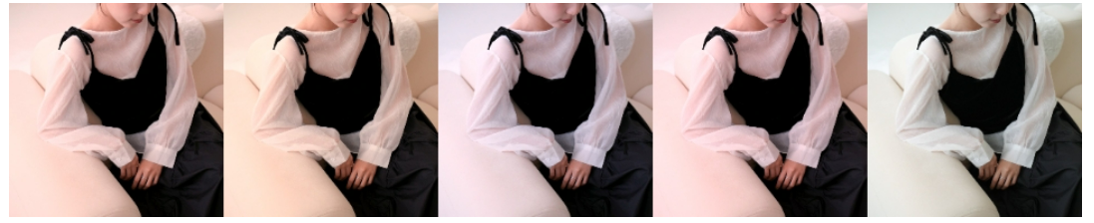

圖2:色溫轉換結果CWF、D50、D65、D75、原圖

表1: Subjective assessment metric based on CIEDE2000 Color difference

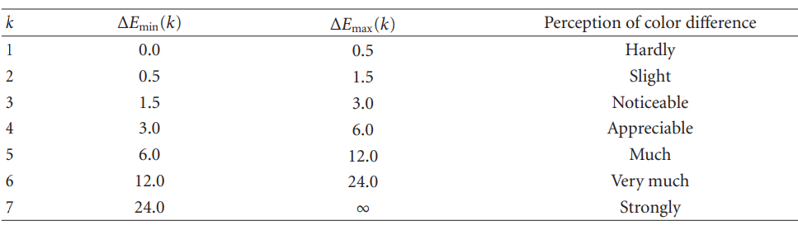

**結論**

本研究的為開發色彩管理系統，透過色度學、顯示器轉換流程資訊提供，以影像處理方式進而完成模擬色溫轉換情況。並且於色彩管理系統採取前述流程套用相機設備特性檔，並且轉換至色彩空間，進而得到色差平均值、色差最大值，透過ICC進行色彩校正的步驟，一套跨媒體色彩再現流程，其中包含針對相機取像修正的色彩校正與階調校正，另外也以環境光校正考慮環境光對，這套色彩再現流程能在色彩描述檔的情況下，有不被人眼察覺(DE00<3)的色彩再現品質。本實驗的主要目的在於透過預測演算開發，將原本已能在環境下完整重建的顯示影像(ΔE00<3)，能夠預測至各種光源環境下。